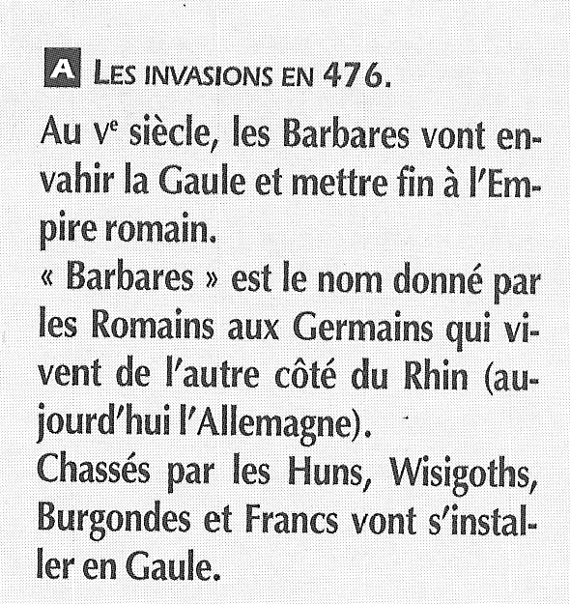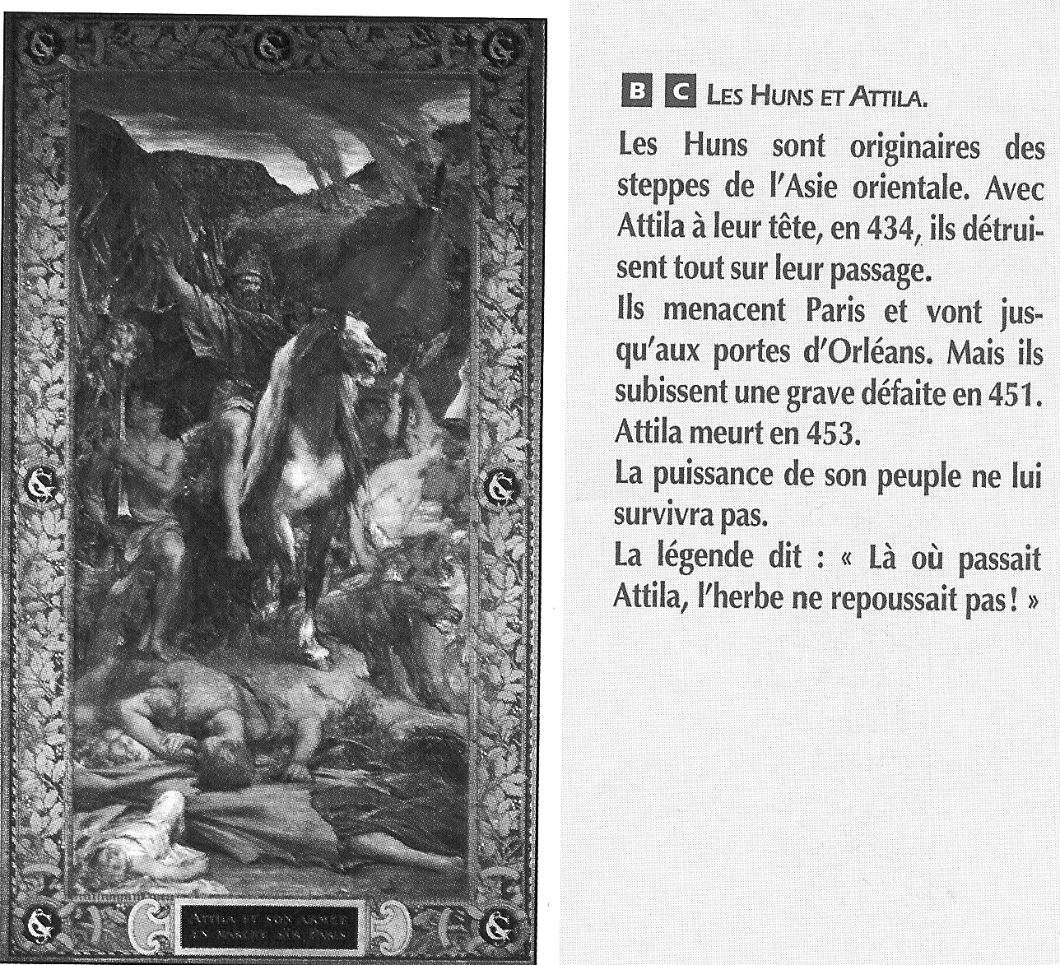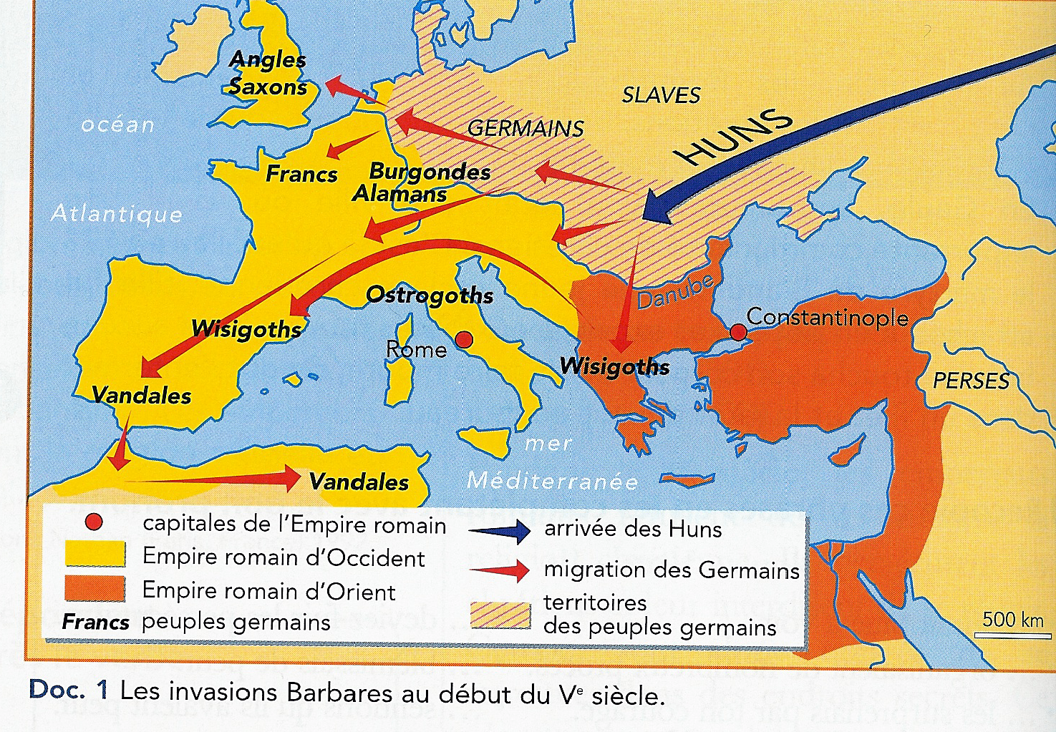

Doc 6

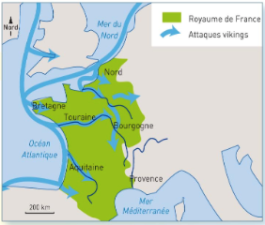

Doc 3

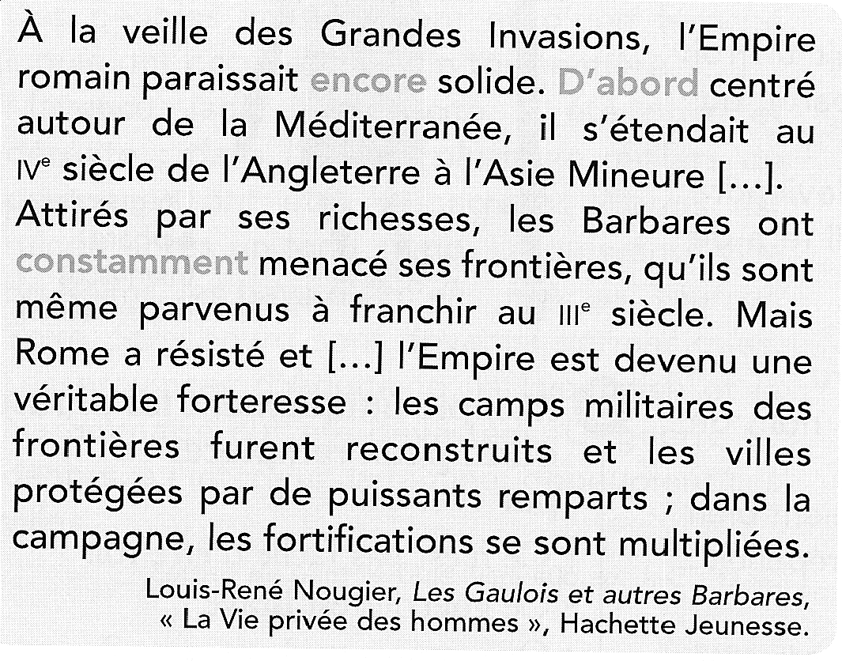

Doc 2

Doc 4

Doc 5

Plusieurs siècles plus tard, ai IX et Xème siècle, les Vikings, appelés aussi Normands, venus d’Europse du Nord, arrivaient régulièrement sur de grands bateaux : les drakkars. Ils longeaient les côtes et remontaient les fleuves. Ils attaquaient les villes et les villages qui se trouvaient sur leur passage et en pillaient les richesses. Certains se sont installés dans le pays.

